|  |  |
| --- | --- |
| UBND QUẬN LONG BIÊN **TRƯỜNG THCS NGUYỄN GIA THIỀU**  **ĐỀ CHÍNH THỨC**  *(Đề thi có 03 trang)* | **KIỂM TRA CUỐI HỌC KỲ II NĂM HỌC 2023 - 2024 MÔN: CÔNG NGHỆ 7** *Thời gian làm bài: 45 phút Ngày thi: 26/04/2024* |

|  |  |
| --- | --- |
| Họ và tên: .........................................................Lớp....... | **Mã đề 700** |

**I. Trắc nghiệm (5 điểm). *Tô kín chữ cái đứng trước đáp án đúng trong phiếu trả lời.***

**Câu 1. Đâu không phải là vai trò của ngành chăn nuôi?**

**A.** Cung cấp thực phẩm. **B.** Cung cấp sức kéo.

**C.** Cung cấp nhiên liệu. **D.** Cung cấp nguyên liệu.

**Câu 2. Một trong những biện pháp chính để bảo vệ môi trường chăn nuôi là**

**A.** quy hoạch, đưa trại chăn nuôi ra xa khu dân cư.

**B.** vệ sinh chuồng nuôi, đưa chất thải chăn nuôi xuống ao hoặc sông, hồ.

**C.** vứt xác vật nuôi bị chết ra bãi rác.

**D.** cho chó, mèo đi vệ sinh ở các bãi cỏ hoặc ven đường.

**Câu 3. Đặc điểm nào dưới đây không phải là đặc điểm của sự phát triển cơ thể vật nuôi non?**

**A.** Sự điều tiết thân nhiệt chưa hoàn chỉnh.

**B.** Chức năng hệ tiêu hóa chưa hoàn chỉnh.

**C.** Chức năng sinh sản hoàn chỉnh.

**D.** Chức năng miễn dịch chưa tốt.

**Câu 4. Trong các cách cho đực giống ăn sau đây, cách nào là đúng?**

**A.** Cho ăn vừa đủ, thức ăn chất lượng cao, giàu chất đạm.

**B.** Cho ăn vừa đủ, thức ăn chất lượng cao, giàu lipid.

**C.** Cho ăn tự do, thức ăn chất lượng cao, giàu chất đạm.

**D.** Cho ăn tự do, thức ăn chất lượng cao, giàu chất lipid.

**Câu 5. Các bệnh có thể lây lan nhanh thành dịch, làm chết nhiều vật nuôi thường có nguyên nhân chính là**

**A.** do thời tiết không phù hợp. **B.** do vi khuẩn và virus.

**C.** do thức ăn không đảm bảo vệ sinh. **D.** do chuồng trại không phù hợp.

**Câu 6. Khi bị bệnh, vật nuôi thường có những biểu hiện phổ biến nào sau đây?**

**A.** Nhanh nhẹn, linh hoạt. **B.** Bỏ ăn hoặc ăn ít.

**C.** Nhanh lớn, đẻ nhiều. **D.** Thường xuyên đi lại.

**Câu 7. Khi dùng thuốc trị bệnh cho gà, cần đảm bảo mấy nguyên tắc?**

**A.** 1. **B.** 2. **C.** 3. **D.** 4.

**Câu 8. Gà dưới 1 tháng tuổi thì cần cho ăn loại thức ăn?**

**A.** Thức ăn giàu chất đạm. **B.** Thức ăn giàu chất béo.

**C.** Thức ăn giàu chất khoáng. **D.** Thức ăn giàu vitamin.

**Câu 9. Hoạt động nào trong chăn nuôi dưới đây có thể gây ô nhiễm môi trường?**

**A.** Xây hầm biogas để xử lí chất thải cho các trang trại chăn nuôi.

**B.** Thường xuyên vệ sinh chuồng nuôi sạch sẽ.

**C.** Thu chất thải để ủ làm phân hữu cơ.

**D.** Thả rông vật nuôi, nuôi vật nuôi dưới gầm nhà sàn.

**Câu 10. Cần cho vật nuôi non bú sữa đầu càng sớm càng tốt vì**

**A.** sữa đầu chứa nhiều calcium giúp cho cơ thể con chống lại bệnh tật.

**B.** sữa đầu có chứa kháng sinh giúp cho cơ thể con chống lại bệnh tật.

**C.** sữa đầu có chứa kháng thể giúp cho cơ thể con chống lại bệnh tật.

**D.** sữa đầu có chứa vaccine giúp cho cơ thể con chống lại bệnh tật.

**Câu 11. Khi phát hiện vật nuôi bị ốm, hành động nào sau đây của người chăn nuôi là đúng?**

**A.** Tiếp tục theo dõi thêm một vài hôm.

**B.** Bán ngay khi có thể.

**C.** Báo ngay cho cán bộ thú y đến khám để điều trị kịp thời.

**D.** Tự mua thuốc về điều trị.

**Câu 12. Muốn chuồng nuôi hợp vệ sinh, khi xây chuồng nuôi phải lưu ý**

**A.** phải thực hiện đúng kĩ thuật và chọn địa điểm.

**B.** hướng chuồng, nền chuồng, tường bao, mái che.

**C.** bố trí các thiết bị khác.

**D.** thực hiện đúng kĩ thuật, chọn địa điểm, hướng chuồng, nền chuồng, tường bao, mái che, bố trí các thiết bị.

**Câu 13. Vaccine phòng bệnh là chế phẩm sinh học được chế ra từ**

**A.** sản phẩm trồng trọt. **B.** hoá chất tổng hợp.

**C.** chính mầm bệnh gây ra bệnh đó. **D.** thuốc kháng sinh.

**Câu 14. Khi gà có các biểu hiện “bỏ ăn, hay nằm, sã cánh, trẹo cổ, diều nhão, uống nhiều nước, chảy nước dãi, phân trắng” là có khả năng gà bị bệnh nào sau đây?**

**A.** Bệnh nhiễm trùng đường hô hấp. **B.** Bệnh cúm gà.

**C.** Bệnh dịch tả gà. **D.** Bệnh tiêu chảy.

**Câu 15. Nguyên nhân gây ra bệnh gà rù (Newcastle) ở gà là do**

**A.** vi khuẩn. **B. virus.**

**C.** suy dinh dưỡng. **D.** môi trường nóng hay lạnh quá.

**Câu 16. Nếu xây dựng chuồng gà lót nền một lớp đệm (trấu dâm bào, mùn cưa,...) thì lớp đệm này dày bao nhiêu?**

**A.** 10 cm đến 15 cm. **B.** 15 cm đến 20 cm. **C.** 7 cm đến 10 cm. **D.** 5 cm đến 8 cm.

**Câu 17. Nhiệm vụ của bác sĩ thú y là**

**A.** chế biến thức ăn cho vật nuôi. **B.** chăm sóc vật nuôi.

**C.** nhân giống vật nuôi. **D.** chữa bệnh cho vật nuôi.

**Câu 18. Đâu là định nghĩa đúng về “sữa đầu”?**

**A.** Sữa đầu là sữa được con mẹ tiết ra ngay sau khi sinh và kéo dài trong khoảng 1 tuần.

**B.** Sữa đầu là sữa chỉ được tiết ra khi con mẹ đã sinh con được 1 tuần và kéo dài trong khoảng 1 tuần tiếp theo.

**C.** Sữa đầu là sữa được con mẹ tiết ra ngay sau khi sinh và kéo dài khoảng 2 tuần.

**D.** Sữa đầu là sữa do con mẹ tiết ra ngay sau khi sinh và kéo dài khoảng 3 tuần.

**Câu 19. Bệnh nào dưới đây có thể phát triển thành dịch?**

**A.** Bệnh viêm dạ dày. **B.** Bệnh giun đũa ở gà.

**C.** Bệnh ghẻ. **D.** Bệnh dịch tả lợn châu Phi.

**Câu 20. Trong các nhóm thức ăn sau đây, sử dụng nhóm thức ăn nào cho gà là đảm bảo đủ chất dinh dưỡng?**

**A.** Gạo, thóc, ngô, khoai lang, bột cá.

**B.** Rau muống, cơm nguội, ngô, thóc, rau bắp cải.

**C.** Ngô, bột cá, rau xanh, khô dầu lạc, cám gạo.

**D.** Bột ngô, rau xanh, cám gạo, cơm nguội, khoai lang.

**II. Tự luận (5 điểm).**

**Câu 1 (2 điểm):** Vật nuôi non và vật nuôi trưởng thành có đặc điểm gì khác nhau? Thức ăn và cách chăm sóc vật nuôi non khác với vật nuôi trưởng thành như thế nào?

**Câu 2 (2 điểm):** Tham khảo bảng số liệu dưới đây, em hãy tính toán chi phí để nuôi một con chó trong năm đầu tiên, phù hợp với hoàn cảnh, giá cả ở địa phương em theo mẫu.

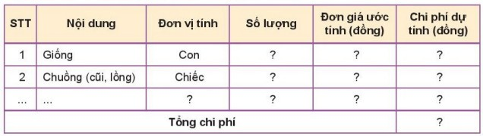

***Bảng: Chi phí cơ bản để nuôi một số giống chó cảnh***

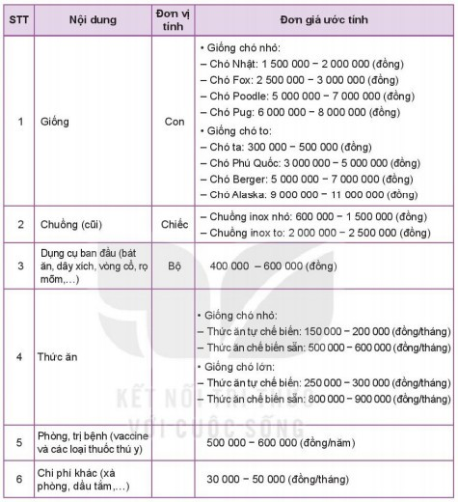

**Câu 3 (1 điểm):** Nêu ưu, nhược điểm của phương thức chăn nuôi trang trại. Liên hệ với thực tiễn ở địa phương em.

***------ HẾT ------***

***Chúc các con làm bài tốt!***